Documentation d’utilisation

# PPE C# - Dyslexique

## Présentation

L’association AsDyx, basée sur Toulouse, est spécialisée dans le domaine des troubles dyslexiques. Elle fait appel à Simpléduc afin de réaliser un logiciel éducatif pour les jeunes enfants scolarisés en classe primaire ayant une altération spécifique et significative de la lecture et/ou de la production d’écrit et de l’orthographe. Des outils tels que des applications web et mobiles existent déjà, mais elle souhaite créer sa propre méthode qui s’appuie sur une expérience de 15 ans dans ce domaine. Dans un premier temps, l’objectif est de réaliser un prototype fonctionnel qui sera testé au sein de l’association.

Le but de l’application Dyslexique est de permettre aux utilisateurs d’apprendre de manière ludique, à reconnaître la structure des phrases. Pour cela, l’application affiche aléatoirement une phrase à l’écran. Celle-ci est composée de différentes structures grammaticales plus ou moins complexes (sujet, verbe, nom, complément, adverbe, etc). Après l’apparition de la phrase à l’écran, le programme affiche une consigne et demandera à l’utilisateur de cliquer sur l’élément demandé dans la consigne. Après cette action, le programme avertira l’utilisateur s’il a répondu correctement ou non et passera à la phrase suivante. Chaque utilisateur dispose d’un compte qui permet de sauvegarder leur progression et leur résultat.

## Démonstration en image

### Connexion/inscription

L’image ci-dessous montre la page de connexion/inscription. Si l’utilisateur possède déjà un compte, il se connecte via le formulaire sur la partie gauche de l’écran, ce qui lui permettra de récupérer sa progression et ses résultats et de reprendre là où il s’était arrêté la dernière fois.

Cependant, si l’utilisateur est nouveau, il a la possibilité de s’inscrire via la partie droite de la page en renseignant les diverses informations demandées. Une fois l’inscription validée, il se connectera automatiquement et sera redirigé sur la page d’accueil.

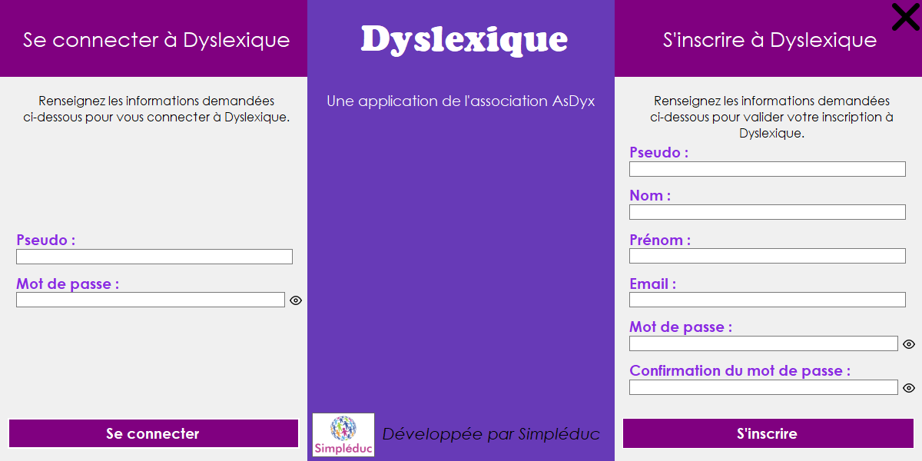

Page de connexion/inscription

### Partie administration

Sur l'image ci-dessous on peut observer une page d'administration, celle qui gère l'ensemble des utilisateurs de l'application. Les administrateurs ont tous les droits sur l'application, de ce fait ils ont accès à un menu supplémentaire nommé "Administration" qui leur donne accès à des pages de gestion similaires à celle montrée sur l'image.

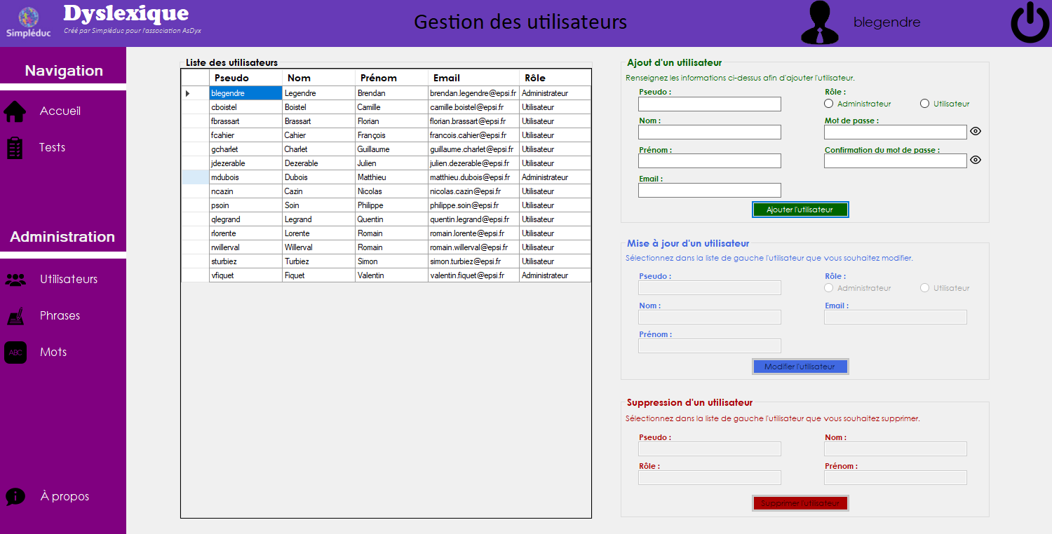

Exemple de page d'administration accessible aux administrateurs seulement

### Page de jeu/test

L'image ci-dessous montre la page de jeu/test à laquelle ont accès tous les types d'utilisateurs, aussi bien les administrateurs que les utilisateurs lambda.

Le principe du jeu est simple :

* une consigne indiquant à l'utilisateur ce qu'il doit faire s'affiche
* une phrase composée de plusieurs mots sur lesquels l'utilisateur peut cliquer s'affiche
* l'utilisateur doit cliquer sur le bon mot, celui qui correspond à la description donnée par la consigne
* chaque mot possède un code couleur selon leur nature pour mieux les distinguer et aider l'utilisateur à trouver la bonne réponse
* dans le cas où l'utilisateur réussit à cliquer sur le bon mot ou dans le cas où il échoue, une autre consigne ainsi qu'une autre phrase s'affiche
* dans le cas où l'utilisateur est parvenu à réussir tous les tests, il a la possibilité de réinitialiser sa progression afin de pouvoir recommencer les différents tests.

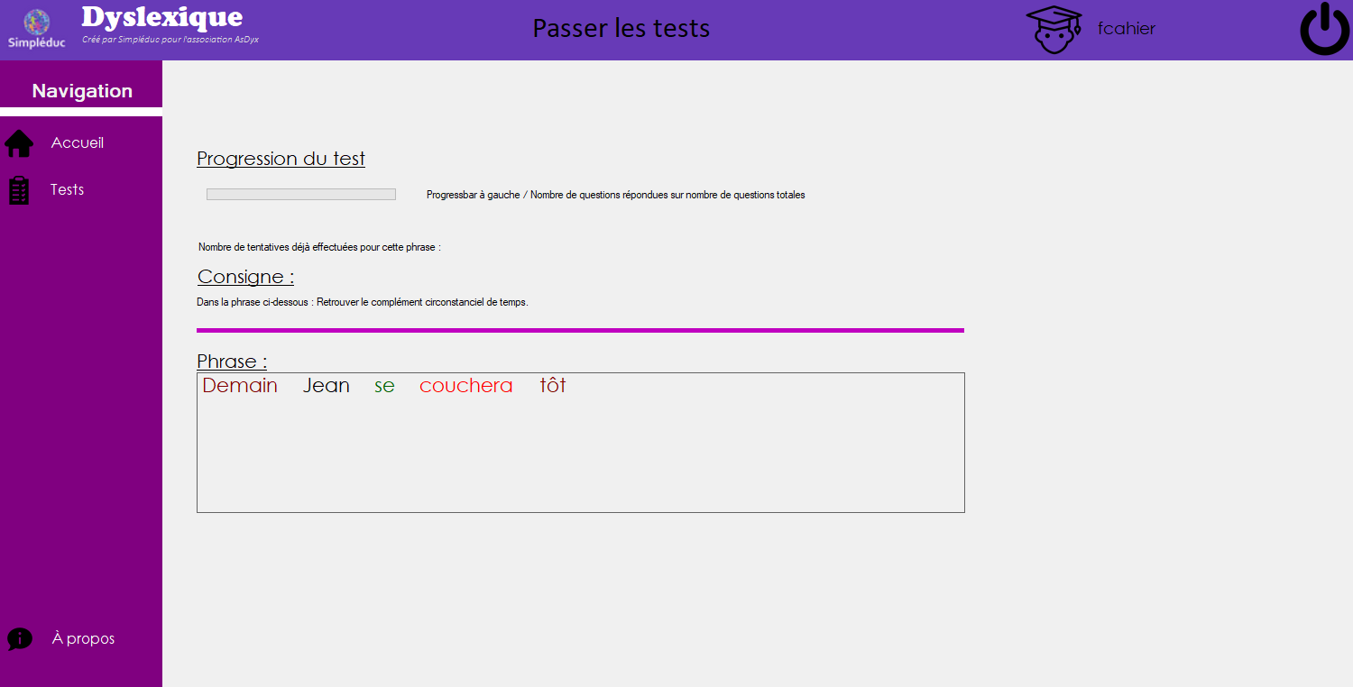

Page de jeu accessible à tous les types d'utilisateurs